点击文章左上角头像处红色“订阅”可以免费订阅

毛主席路线与邓小平路线，到底哪个群体受益？这两条路线分别是为谁服务的？《邓选》学习113
《邓小平文选》第三卷《保持艰苦奋斗的传统》（一九八九年三月二十三日） （邓小平会见乌干达共和国总统穆塞韦尼时谈话的一部分）：
【我很赞成你们在革命胜利后，不是一下子就搞社会主义。我和许多非洲朋友谈到不要急于搞社会主义，也不要搞封闭政策，那样搞不会获得发展。在这方面，你们做对了】
《邓小平文选》第三卷《改革的步子要加快》（一九八七年六月十二日）：
【目前我们国内正在进行改革。我是主张改革的，不改革就没有出路，旧的那一套经过几十年的实践证明是不成功的。过去我们搬用别国的模式，结果阻碍了生产力的发展，在思想上导致僵化，妨碍人民和基层积极性的发挥。】
推荐阅读：
《邓选》学习（62）新中国前三十年不成功吗？
《邓选》学习103 邓小平眼里的新中国前三十年与美籍华人著名学者眼中的新中国前三十年有什么不同？
《邓选》学习104是谁最先提出否定前三十年
文化大革命时期新中国是全世界发展速度最快国家之一
中央文献研究室《毛泽东年谱》：
【（1956年8月3日）在中南海怀仁堂主持召开中国共产党第八次全国代表大会预备会议......毛泽东在会上发表讲话。他说：……我们党是一个伟大的、光荣的、正确的党。我们进行了两个革命：一个是资产阶级民主革命，夺取全国政权；一个是无产阶级社会主义革命，实行社会主义改造，建设社会主义国家。】
中央文献研究室《毛泽东传》记载，1965年8月，毛主席谈到防止出修正主义的问题，并且着重谈到中央领导集团所持态度的极端重要性。他说：
【“修正主义也是一种瘟疫。”“领导人、领导集团很重要。我曾经说过，人长了个头，头上有块皮。因此，歪风来了，就要硬着头皮顶住。六二年刮歪风，如果我和几个常委不顶住，点了头，不用好久，只要熏上半年，就会变颜色。许多事情都是这样：领导人一变就都变了。那一次，如果我们点头了，你们在座的其他人，当时可能反对，也可能不一定。这样的经验很多，国内国外、正面反面的都有。这些经验，我总是要讲的，或者在全会上，或者在明年社教运动搞完了开九大时，我要正式讲一次。”
他这里说的“六二年刮歪风”，就是指他那时所说的“单干风”、“翻案风”、“黑暗风”。他讲的是“如果我和几个常委不顶住”，其实在他看来多数常委并没有“顶住”。他这段讲话中最重要的一句话是：“许多事情都是这样：领导人一变就都变了”，“就会变颜色”。可以感觉得到：他在考虑解决的是中央“领导人、领导集团”中出修正主义的问题，并且直接同“六二年刮歪风”这件事联系起来。这是一个全局性的极严重的判断。】
毛主席领导的中国共产党带领中国人民进行的社会主义革命与邓小平领导的改革开放，都是哪些人受益了呢？
或者说，毛主席路线与邓小平路线，分别是为哪些人服务的呢？
根据“世界财富与收入数据库”，数据如下。
1、基尼系数
1.1中国1820-2024年收入基尼系数
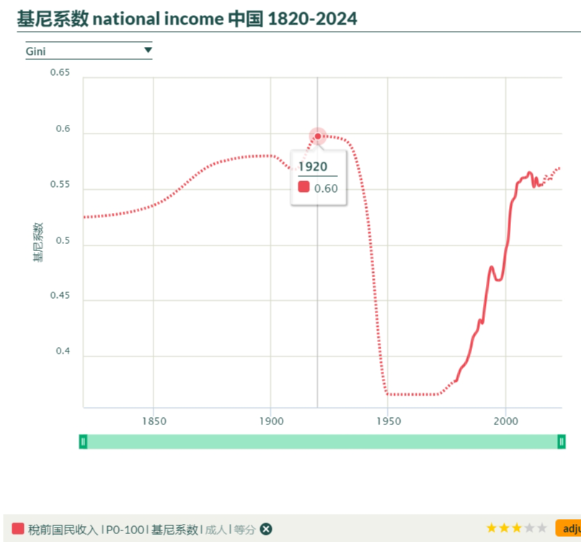
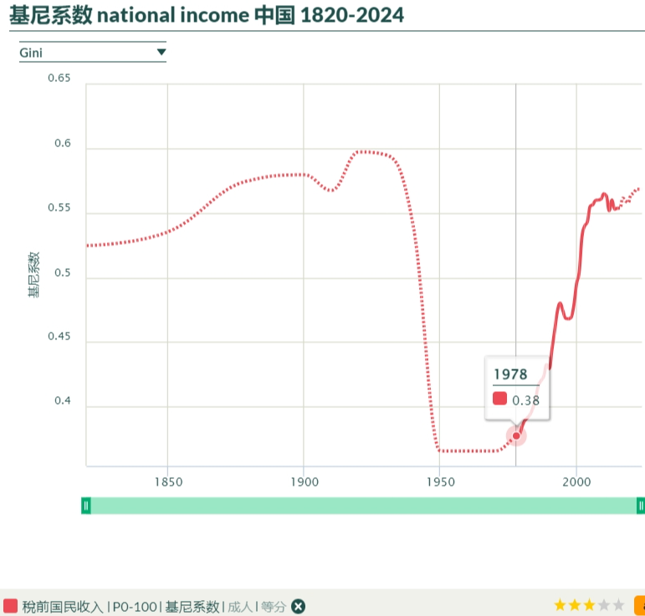
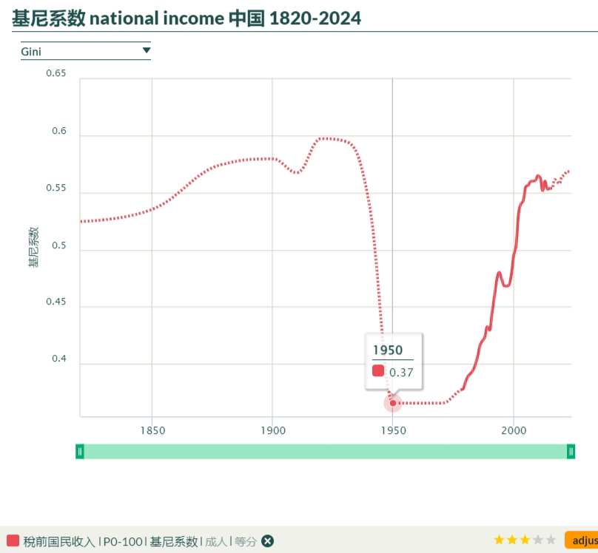
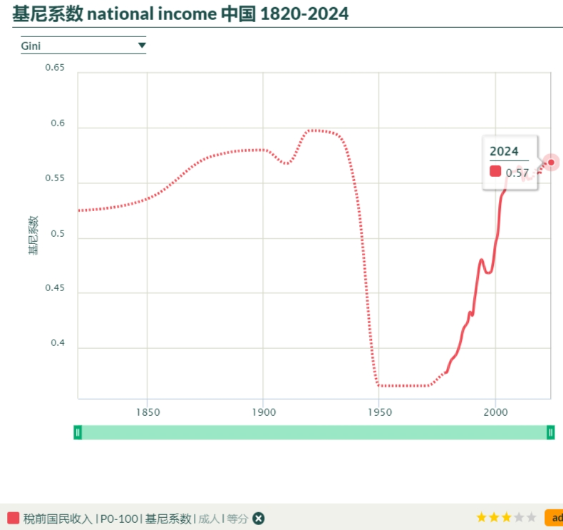
从上述几张图可以清晰看到，旧中国的收入基尼系最高位0.6，贫富差距极大。贫富差距大，说明了是极少数人得利，就是说这个制度是有利于少数人而不利于多数人的。
新中国成立后，收入基尼系数在历史最低位，贫富差距最小，说明正在进行的社会主义革命使得绝大多数人得利，就是说这个制度是有利于多数人而不利于少数人的。
1978年改革开放后，收入基尼系数急剧扩大，2024年达到了0.57，接近解放前的0.6。这个制度是有利于多数人还是少数人？留给读者朋友们自己思考。
为便于读者思考，笔者对上图做了区间标注：
蓝色：旧社会基尼系数区间。就是说，在这个区间的基尼系数是旧社会生产关系，也就是少数人剥削压迫多数人的生产关系区间。
绿色：毛主席路线基尼系数区间。就是说，总体上消灭了剥削、消灭了人吃人制度，走上共同富裕道路，进入了占中国人民最大多数的劳动人民翻身当家做主的社会主义时代。
黑紫色：邓小平改革开放路线区间。
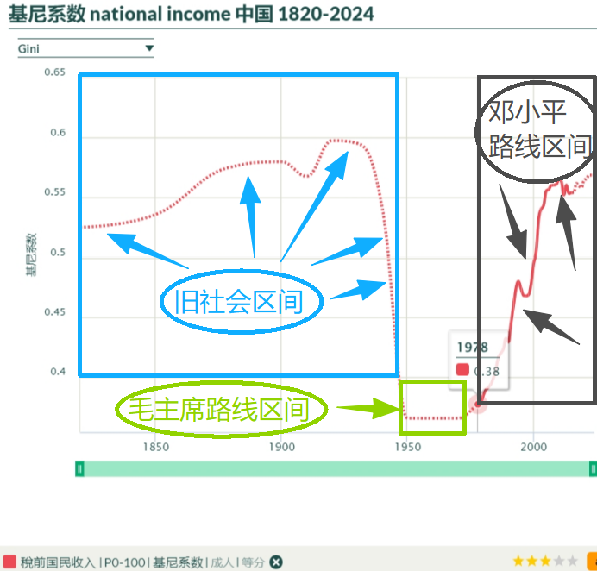
1.2中国与世界发达国家收入基尼系数对比：
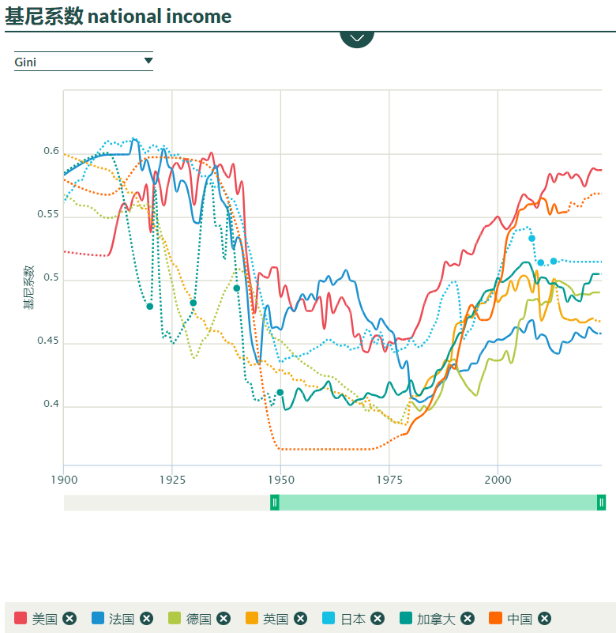
从上图可以看到，在旧中国，收入基尼系数与其他发达资本主义国家差不多，贫富差距极大；
新中国成立后，新中国的收入基尼系数在上述国家中最低；
1978年改革开放后，中国的收入基尼系数高歌猛进，一路狂飙，在2024年仅次于美国，到了2024年，中国与美国的基尼系数一骑绝尘，成为唯二超过0.55的国家，美国拔得头筹，中国屈居第二。
1.3中国1820-2024年财富基尼系数
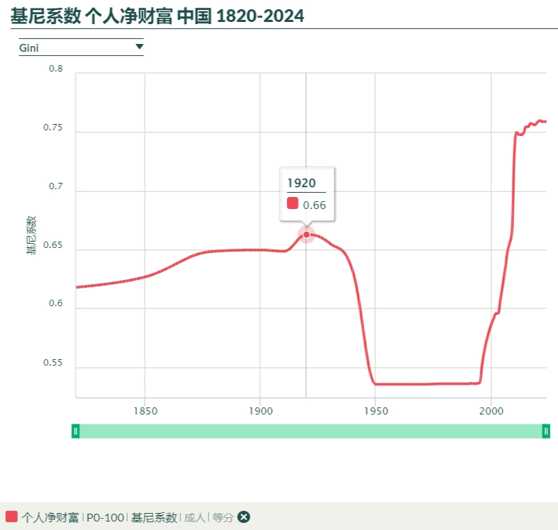
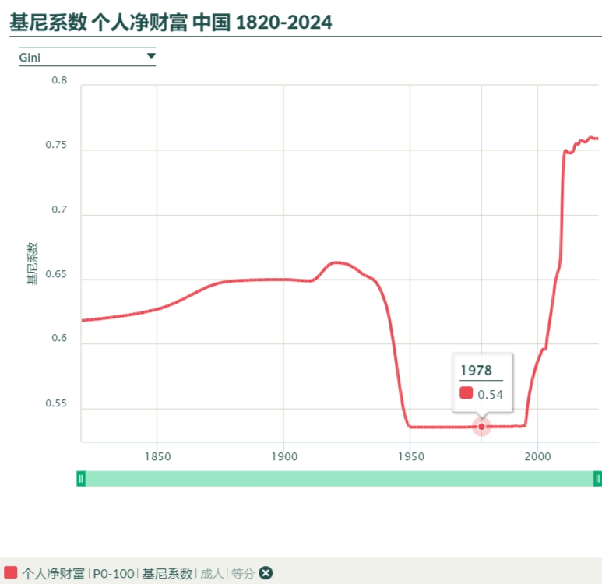
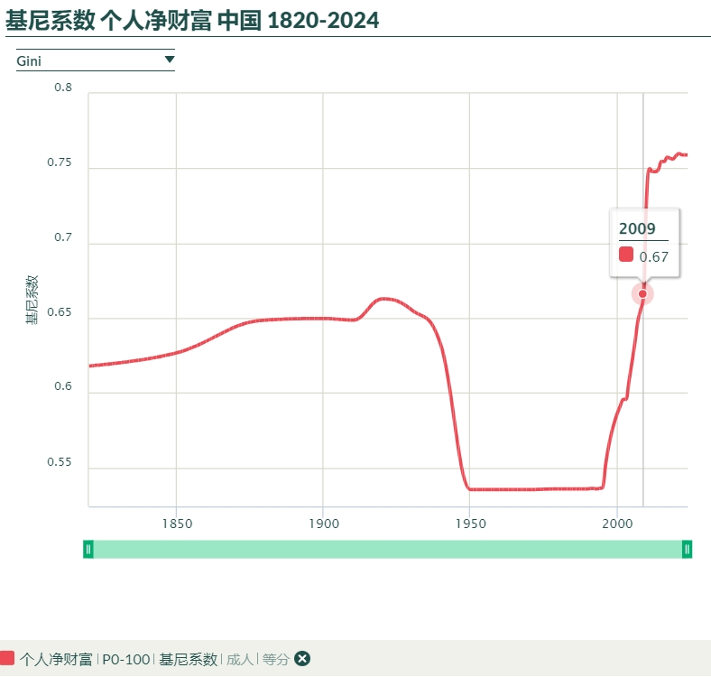
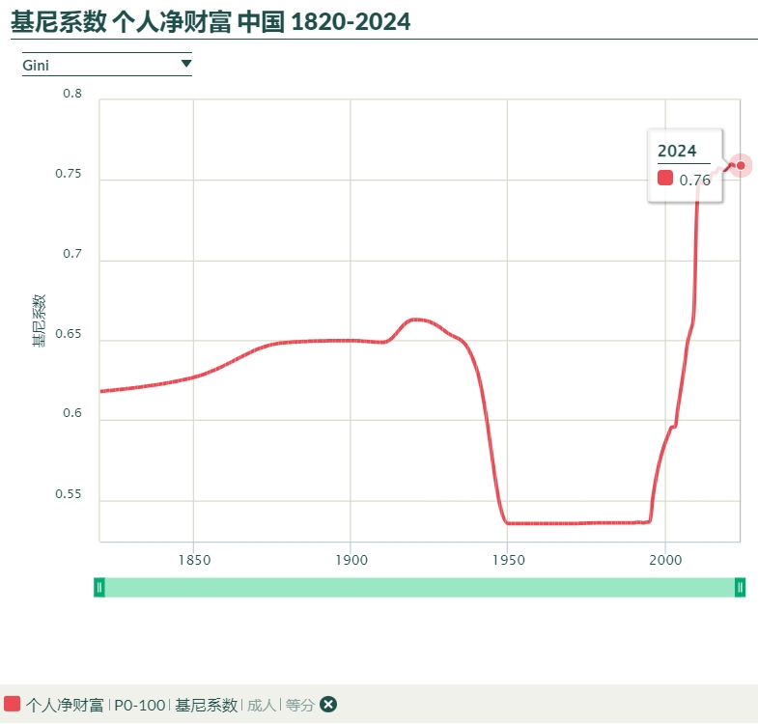
从上图可以看到：
解放前，旧中国财富基尼系数最高时达到了0.66；
毛主席路线时期，新中国财富基尼系数最低，为0.54；
改革开放后，财富基尼系数在90年代开始急剧扩大，到了2009年财富基尼系数为0.67，已经超过了旧中国的财富基尼系数的最高点（0.66）；到了2020年代达到了历史最高峰，2024年财富基尼系数为0.76。
2、不同人群财富占比
2.1占中国人口92%的群体的财富总和占比
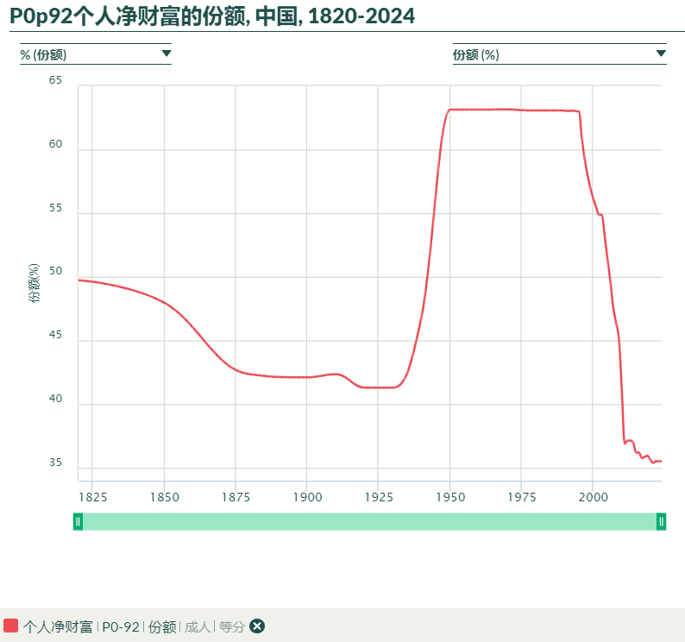
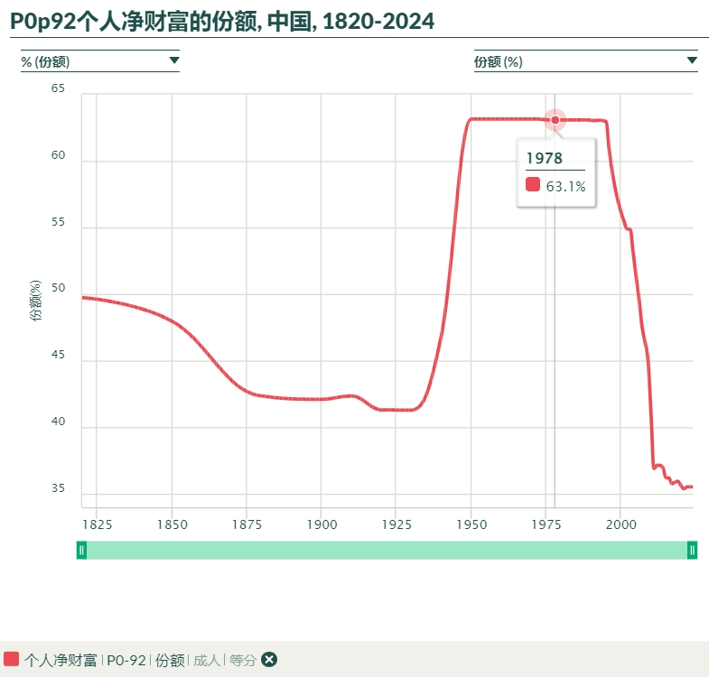
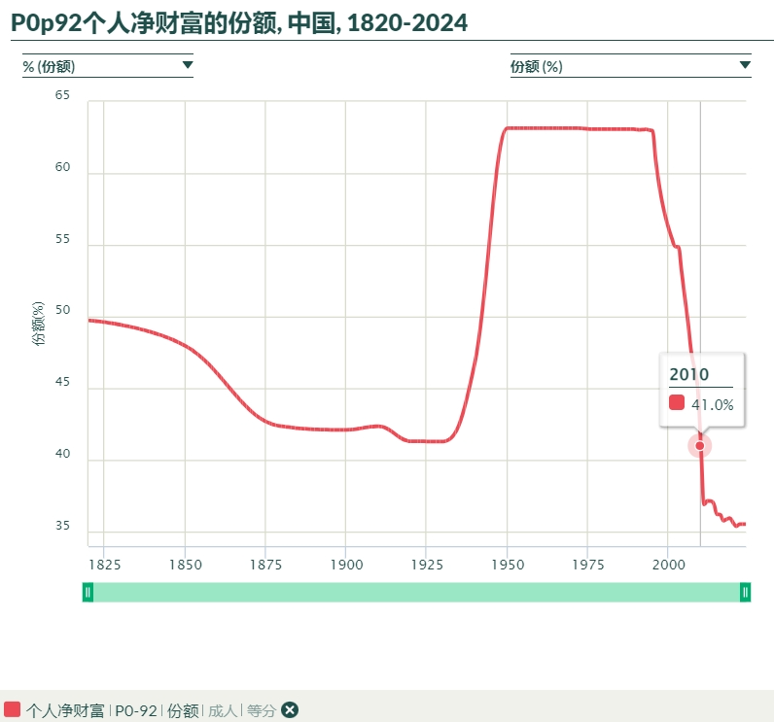
从上述图可以看到，占中国人口92%的群体，财富总和占比在毛主席路线时期是最高的，远远超过旧中国时期。
1978年邓小平改革开放路线后，占中国人口92%的群体的财富总和逐步下降，到了2010年，这个群体的财富总和占比低于解放前的旧中国时期，2024年到达历史最低点。
2.2占中国人口8%的“精英”财富总和占比
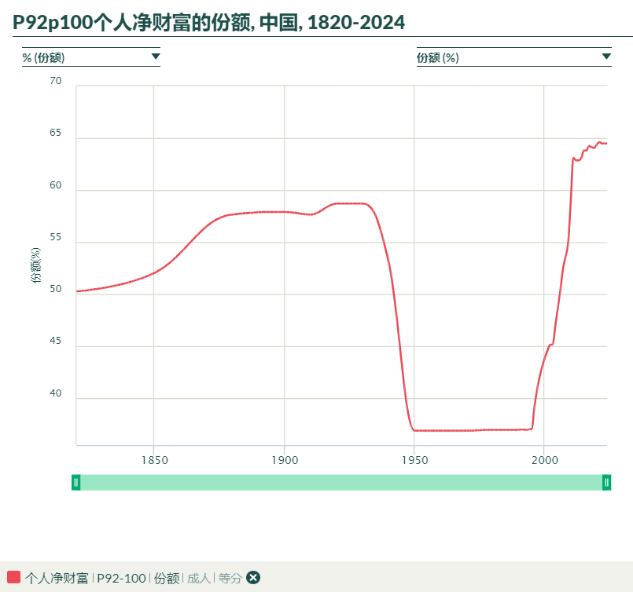
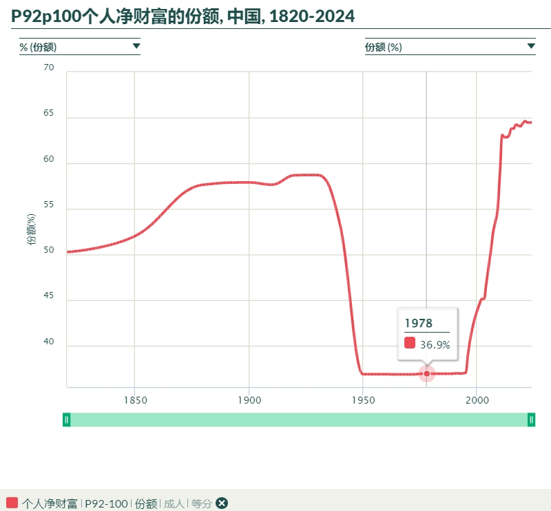
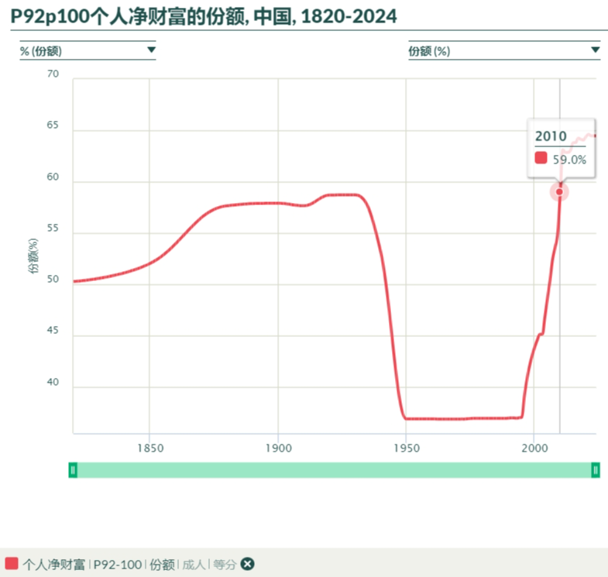
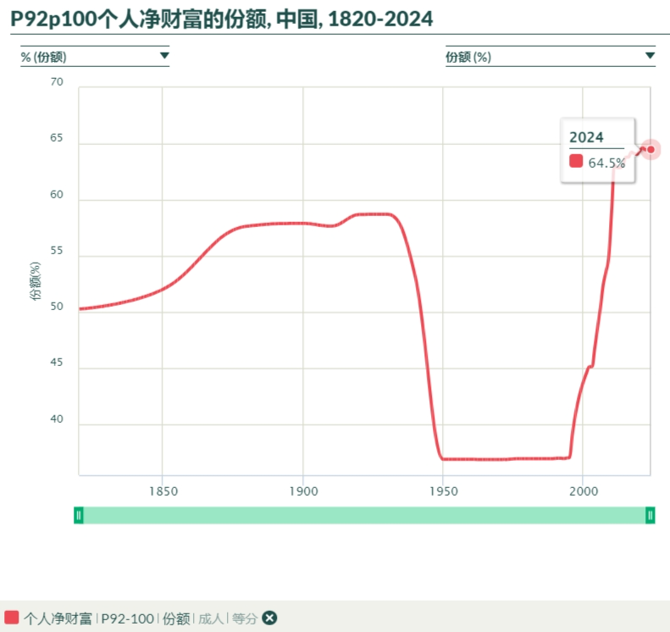
从上述图可以看到，占中国人口8%的“精英”，财富总和占比在毛主席路线时期是最低的。
1978年邓小平改革开放路线后，占中国人口8%的“精英”的财富总和逐步增加，到了2010年，“精英”的财富总和占比高于于解放前的旧中国时期，2024年到达历史最高点。
2.3占中国人口92%的群体（蓝色）与占中国人口8%的“精英”财富总和（红色）对比
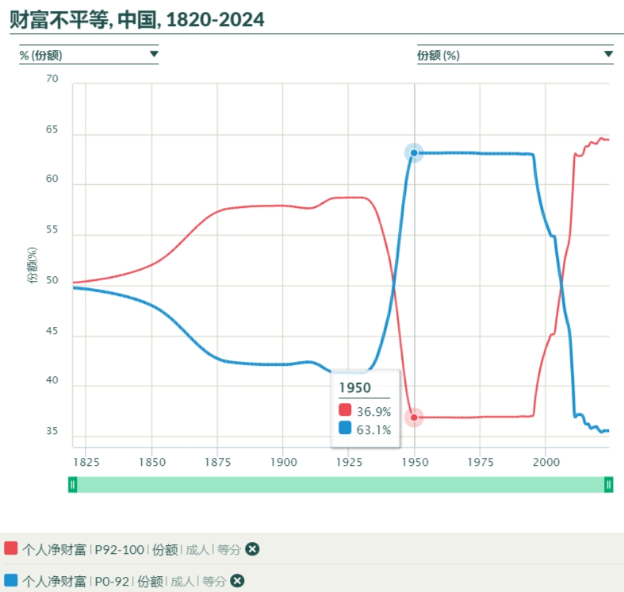
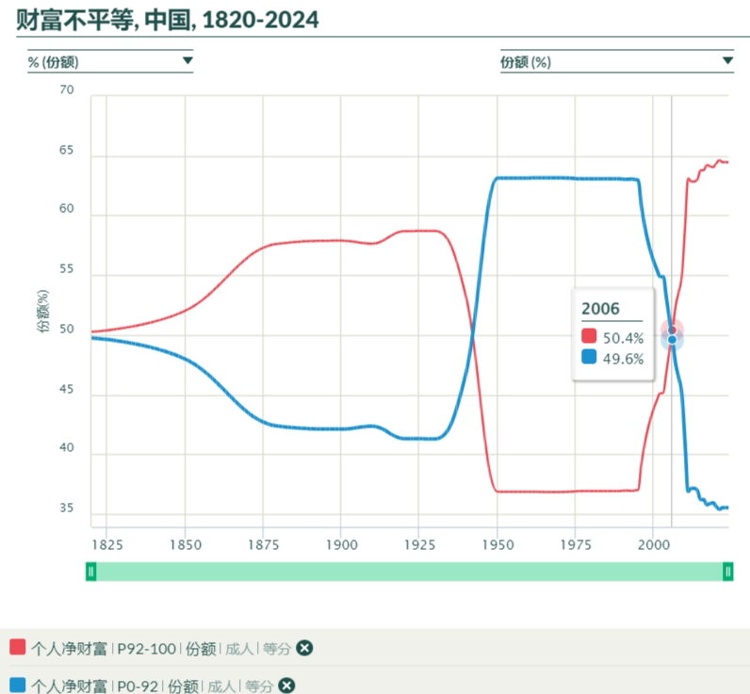
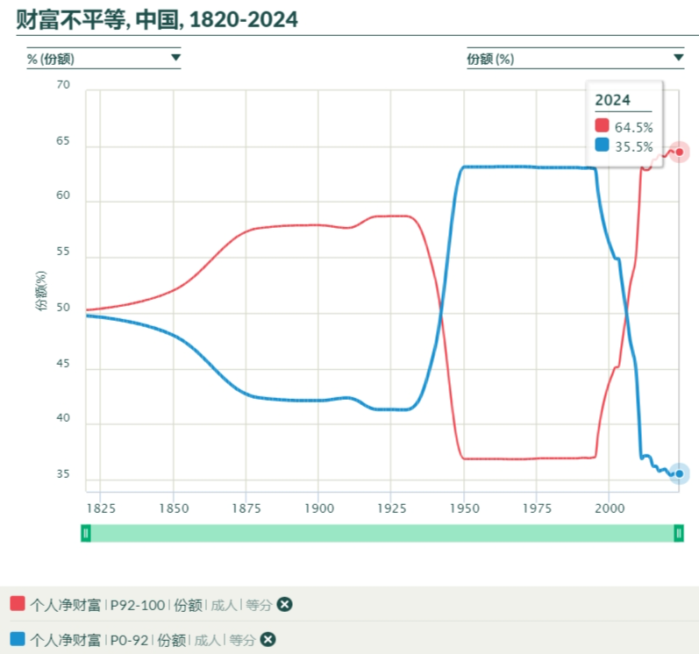
从上图可以看到，在旧中国，占中国人口92%群体的财富总和是低于占中国人口8%“精英”财富总和的；
新中国成立后，在毛主席的路线下，占中国人口92%群体的财富总和是高于占中国人口8%“精英”财富总和的；
邓小平改革开放路线开始后，占中国人口92%群体的财富总和占比开始下降，占中国人口8%“精英”财富总和占比开始攀升；到了2006年，占中国人口8%“精英”财富总和占比超过了占中国人口92%群体的财富总和占比。到了2024年，占中国人口8%“精英”财富总和占比更是远远超过了占中国人口92%群体的财富总和占比，二者相差64.5%-35.5%=29%
简单地说，在毛主席路线时期，100个馒头，92%群体可以分到63个，8%“精英”可以分到37个；
到了邓小平路线时期，92%群体可以分到35.5个，8%“精英”可以分到64.5个。
有人说，反正我现在比以前吃得好，比以前分得多。
实际上，从上述数据中可以看到事实的本质是什么。
3、分馒头
生产资料公有制下，10个人，一共生产了10个馒头。两个人到了3个馒头——两个人分得馒头占比为30%；另8个人分到7个馒头，每人0.88个——8个人分得馒头占比为70%。
后来，生产资料所有制发生了改变，随之而来分配机制必然改变。此时，共生产了100个馒头，2个人分了84个馒头——两个人分得馒头占比为84%，另外8个人分了16个馒头（每人2个）——8个人分得馒头占比为16%。
这8个人说，还是现在比以前好啊，以前我才分0.88个馒头，现在我分到了2个。
看似没毛病。
但是，如果生产资料公有制不改变，分配机制也不改变，生产20个馒头，另外的八个人就可以得到16个馒头（每人2个）。生产30个馒头，另外8个人可以分到24个（每人3个）。
这说明了什么呢？不用拼死命生产100个馒头，只生产20个馒头就可以达到生产100个馒头的水平。只要生产30个馒头，就可以超过拼死命加班生产100个馒头的分配结果好。
拼死命生产100个馒头，累死自己为别人拼命。就是8个人拼命努力而另外2个人先富。
孰是孰非，一目了然。
只不过，现在生产了100个馒头，有的人拿分到的两个馒头说：你看，以前我只分到0.88个，现在我分到2个，还是现在好。
8个人分配占比从70%下降到16%，却反而说16%的制度好，——这不就是被蒙蔽了么？
马克思在《资本论》中专门论述了绝对剩余价值与相对剩余价值。
根据上述的数据，毛主席路线与邓小平路线，到底哪个群体受益？也就是说，这两条路线到底是为谁服务的？
还是请读者朋友们自己思考。
4、毛远新的回忆
根据毛主席的侄子、毛泽民烈士之子毛远新同志的回忆：
主席说：民主革命任务完成后，还要不要进行社会主义革命？从合作化开始，党内就有人反对。他们的思想仍旧停留在民主革命阶段，以为夺取了政权，完成了土改，党的革命任务就完成了，只剩下搞建设发展生产力了，不赞成搞社会主义革命。党内的路线分歧就是从合作化开始的。
民主革命的胜利，不过是我们党替代国民党，领导完成了反帝反封建的革命任务，实现了我们党的初级纲领，没什么了不得的。而土地改革，不过是由少数地主占有大块土地的私有制，变成了多数农民分别占有小块土地的私有制。历史的经验，用不了多久，土地等生产资料的私有制必然会导致两极分化，产生新的剥削阶级，广大工农劳动群众又会变成被少数人剥削压迫的对象。率先完成土改任务的山西、东北等老根据地，已经向中央报告出现了这类问题。为了大多数劳动人民的根本利益，只有改造生产资料的私有制，消灭阶级压迫和剥削，也就是说，只有走社会主义道路，将来实现共产主义，才是我们党从建党那天起就立下的奋斗目标。
主席说：早在二十年代，蒋委员长就说过，社会主义那套马克思主义的东西不适合中国的国情，发动了对共产党人的大屠杀。如果完成民主革命任务后，不再搞社会主义革命了，那国共两党争斗了几十年，牺牲了那么多烈士，也不过和历史上改朝换代一样，只是换一拨人当权，换汤不换药，最后还是少数人剥削压迫大多数人。那样的话，还是蒋委员长说对了，也屠杀对了，而中国共产党从诞生那天起就是完全错误的。
国共两党的分歧，并不在于要不要发展生产力。任何阶级的政党上台，都是要发展生产力的。两党的根本分歧就在于分别代表了不同阶级的利益，是为中国大多数劳动人民谋利益，还是为少数有钱有势的人谋利益。要为大多数人谋利益，就只有走社会主义道路，进行社会主义革命。在民主革命任务完成后，还要不要继续革命，是国共两党斗争的继续。
主席说：社会主义革命的任务远比民主革命任务更加艰巨更加困难，它不仅要改造生产资料的所有制，还要进行上层建筑和意识形态领域的革命，要触动几千年来人们头脑中的私有观念。真正的共产党人，特别是党的干部，包括你也包括我，要带头和自己头脑中的私有观念作斗争，从而带动和教育广大人民群众不断改造思想，逐步与私有观念进行决裂。同时，要批判党内一小部分人，只讲发展生产力，却在维护少数人，特别是党内当权派小集团和个人的利益，反对继续革命的修正主义路线。社会主义革命，就是要斗私批修。
社会主义革命，我们党也不过仅仅完成了所有制的改造，而在整个上层建筑，包括文化、教育等意识形态各领域，无产阶级和资产阶级两个阶级，社会主义和资本主义两条道路的斗争，谁胜谁负的问题还没有根本解决。反映到党内，就是要不要进行社会主义革命的两条不同路线的斗争。如果共产党不继续革命，所有制改造取得的成果还会倒退回去，将出现新的地主资本家，党内将出现新的官僚买办资产阶级利益集团，中国将重新沦为帝国主义的附庸，广大劳动人民将从国家的主人，重新成为资本家和官僚买办资产阶级的剥削对象，成为有钱有势的少数人的雇佣奴隶。
5、邓小平讲话
《邓小平文选》第三卷《保持艰苦奋斗的传统》（一九八九年三月二十三日） （邓小平会见乌干达共和国总统穆塞韦尼时谈话的一部分）：
【我很赞成你们在革命胜利后，不是一下子就搞社会主义。我和许多非洲朋友谈到不要急于搞社会主义，也不要搞封闭政策，那样搞不会获得发展。在这方面，你们做对了】

九云图无法下载文字版，如需转载，请发邮件到jgsgx1966@outlook.com免费获取word版
“井冈山观心1927”已经多次被禁言，为防失联，笔者又注册了几个备用公众号，以及各平台ID，长按二维码可以直接关注：
公众号（4个）：
井冈山观心1927
井冈山观心1949
井冈山观心1966
井冈山观心1976
微博（2个）：
井冈山观心1966
井冈山观心1976
知乎：
井冈山观心
小红书：
井冈山观心
电子邮箱：jgsgx1966@outlook.com


